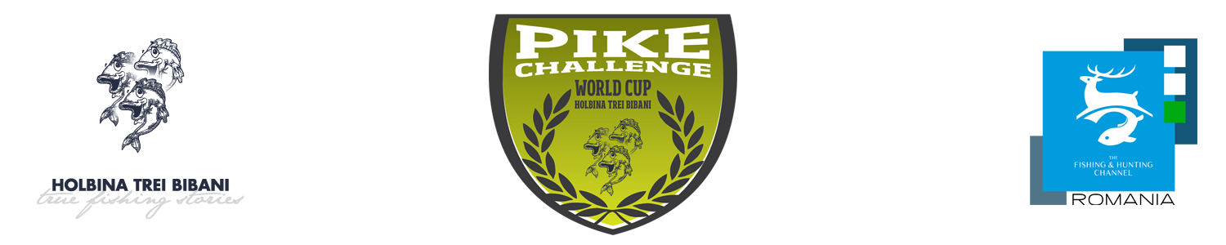

REGULAMENT DE DESFĂŞURARE
„Cupa Mondiala – PIKE CHALLENGE – Danube Delta 2018”
Ediţia a IV-a
18-20 mai 2018

Prezentul Regulament se completează cu prevederile Regulamentului de pescuit în barcă la ştiucă, fără însoţitor în incinta HTB şi prevalează faţă de acesta.

- Concursul este organizat în regimul de „catch and release”, în barcă, în echipaj de 2 persoane, în incinta HTB – 1270 ha.
- Concursul se desfăşoară in doua manşe (sâmbătă – 10 ore, 06:00 – 16:00 şi duminică, 6 ore, 6:00-12:00).
- Pescuitul se va desfăşura numai în incinte, fiind interzis pescuitul pe canalele principale şi cele de acces. Este interzis pescuitul la trenă.
- Concurenţii vor putea fi verificaţi la intrarea în manşă de către arbitri dacă au toate dotările puse la dispoziţie de organizator.
- În timpul desfăşurării manşelor, este interzis consumul de băuturi alcoolice, iar concurenţii au obligaţia pe toată durata concursului să aibă un comportament civilizat şi demn, atât faţă de ceilalţi concurenţi cât şi faţă de arbitri, angajaţi HTB şi organizatori şi sponsori.
- Apropierea a doi sau mai mulţi concurenţi la mai puţin de 100 m unul faţă de celălalt este permisă, prin excepţie, numai pentru situaţii de urgenţă, cu caracter medical (accidente, probleme de sănătate) şi va fi imediat comunicată Directorului de Concurs.
- Semnalarea defecţiunilor tehnice la motoarele termice/electrice, se va face către Directorul de Concurs, care va decide dacă este cazul de a se primi asistenţă tehnică sau înlocuiri de motoare în timpul manşelor de concurs.
- Concurenţii au dreptul să aibă orice număr de lansete în barcă în manşele de pescuit, dar fiecare concurent va pescui cu o singură lansetă o dată.
- Sunt permise toate tipurile de năluci artificiale, cu excepţia muştelor artificiale. Este interzis orice fel de momeală vie sau naturală în competiţie.
- Ieşirile la mal în timpul manşelor de concurs se pot face numai după anunţarea Directorului de Concurs şi acceptul acestuia, cu excepţia cazului unei urgenţe medicale.
- Este interzis concurenţilor, în timpul manşelor, să schimbe între echipaje şi/sau terţi echipamente de pescuit.
- Aducerea în barcă a unei capturi se va face întotdeauna cu minciogul şi gripul va fi folosit în barcă pentru scoaterea ancorei.
- Dimensiunea minimă a unei capturi punctabile este de 60 cm (1 punct = 1 cm).
- Punctează numai ştiuca vie, care are funcţiile fiziologice şi locomotorii în parametri normali (respiră, stă în poziţie normală fără a fi susţinută şi înnoată). După măsurătoare nu sunt validate decât capturile capabile să părăsească singure locul de eliberare. Resuscitarea capturii este în sarcina concurentului. Nu vor puncta peştii care sunt grav răniţi, sângerează sau este evident că nu vor supravieţui eliberării.
- Măsurătorile se fac la arbitrii situaţi în locurile prestabilite, indicate pe hartă şi comunicate la şedinţa tehnică.
- Concurenţii pot veni ori de câte ori doresc la măsurători, dar niciodată cu mai mult de 5 capturi. Dacă prezintă arbitrilor la măsurătoare, la o deplasare, peste 5 capturi, arbitrul va ţine cont doar de 5 capturi şi va aplica echipajului o penalizare pe loc de 40 de puncte.
- Este interzis pescuitul în preajma arbitrilor la o distanţă mai mică de 100 m de aceştia. Nerespectarea acestei dispoziţii este sancţionată pe loc de către arbitrii prin avertisment, iar dacă aceasta situatie persistă, cu o penalizare de 20 de puncte pentru echipajul respectiv.
- Măsurătorile încetează la expirarea timpului de concurs din manşă, cu excepţia celor aflate deja în curs de desfăşurare. Arbitrii sunt obligaţi să informeze Directorul de Concurs, numărul echipajului aflat la măsurătoare după încheierea manşei şi ora la care s-a încheiat măsurătoarea. În acest caz, sosirea echipajului la linia de sosire se prelungeşte cu durata comunicată de arbitri.
- Pentru manșa întâi punctează cele mai mari 10 capturi, iar pentru cea de-a doua cele mai mari 5. Acestea adunate dau clasamentul final. În caz de egalitate, departajarea se va face cu cea mai mare captură. Dacă şi astfel se menţine egalitatea, departajarea se va face în functie de cea mai mare captură din fiecare manşă.
- Este interzis pescuitul după încheierea manşei de concurs. Nerespectarea acestei dispoziţii atrage descalificarea din manşa respectivă a echipajului.
- Abaterile de la prezentul Regulament, se sancţionează, după caz, de către Arbitrii sau Directorul de Concurs. Contestaţiile se soluţionează, după caz, de către Directorul de Concurs sau de către Organizator.

Organizator HTB
